

数字逻辑课程实验报告

实验三: 触发器及同步时序逻辑电路

姓 名：卢逸飞
学 号：22920192204031
院 系：信息学院人工智能系
专 业：人工智能
年 级：2019级
指导教师：晁 飞

2021年5月26日
一、实验目的
1、掌握常用触发器的逻辑功能和触发方式。
2、掌握同步计数器设计方法。

二、实验设备与器材
数字逻辑实验箱 |  | 1台
双D触发器 | （7474） | 2片
双JK触发器 | （7476） | 1片
二输入四与非门 | （7400） | 2片
反相 | （7404） | 1片
二输入四与门 | （7408） | 1片
异或门 | （7486） | 1片

三、实验内容
1、集成D触发器功能测试
集成D触发器（双D触发器7474）的符号和逻辑功能如图3.1和表3.1所示。
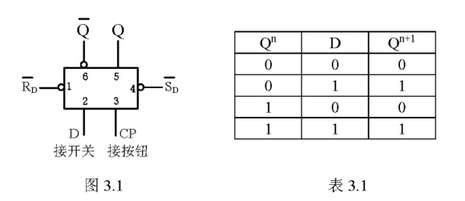
（1）测试异步置位端和异步复位端的功能
将D、、分别接逻辑开关，CP接单脉冲输出端，输出Q、分别接发光二极管显示器LED，按表3.2的要求，在和作用期间，改变D和CP的状态，测试并记录和对输出状态的控制作用。
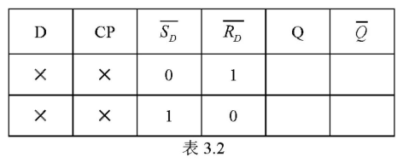
（2）测试D触发器的逻辑功能
用和端对触发器进行异步置位或复位、按表3.3的要求，改变D的状态，测试其逻辑功能，记录在事先设计的表格中。
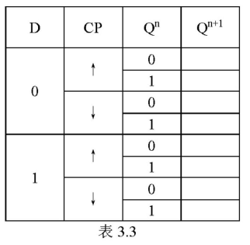

2、集成J-K触发器功能测试
集成 J-K 触发器7476的符号和逻辑功能如图3.2和表3.4。
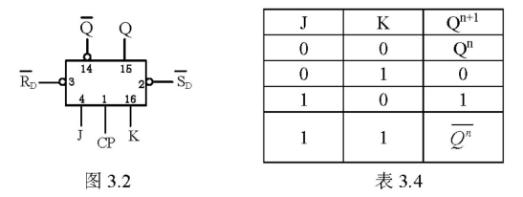
（1）J、K端和、分别接逻辑开关，CP端接单脉冲输出端，输出Q、分别接发光二极管显示器LED，按图3.2连接电路，并按表3.5要求，测试并记录、对输出端的状态控制作用。
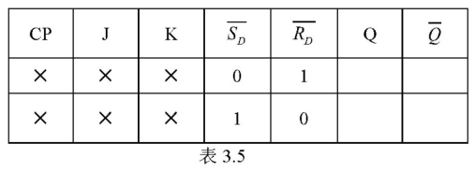
（2）测试J-K触发器的逻辑功能
用、端对触发器进行置位或复位，按表3.6的要求，改
变J、K状态，测试其逻辑功能，并在表中记录结果。
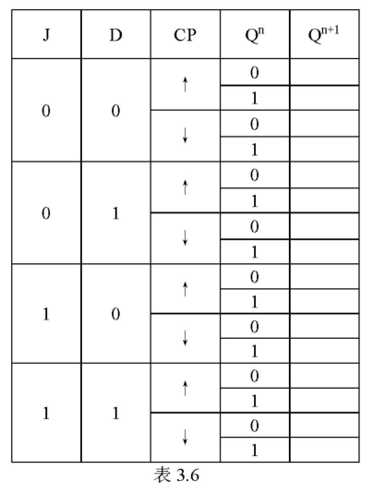

3、移位寄存器型计数器电路分析
（1）分析图3.3所示的移位寄存器型计数器电路（图中的门电路均为与非门），写出激励函数、状态表和状态转换图。
（2）根据电路图和器件手册，在电路图中并标出引脚号。注意D触发器的置0和置1端不能悬空。
（3）连接电路，检查电路无误后接通电源进行实验，记录实验结果并检查实验结果是否正确。

